Bac S Amérique du sud 2010 Correction © http://labolycee.org
EXERCICE III : UN DI ANTALGIQUE, LE SALIPRAN ® (4 points)
1. Reconnaissance de fonctions
O
O
OH
C
C
O
CH₃
Groupement hydroxyle
OH
HN
O
CH₃
C

Le paracétamol Aspirine
Groupement carboxyle

Groupes esters
O
O
O
C
C
O
CH₃
C
O
CH₃
NH

Bénorilate

2. Synthèse du bénorilate
2.1.1. Le paracétamol contient un groupement hydroxyle, il possède donc une fonction alcool qui pourra réagir sur la fonction acide carboxylique de l’aspirine ; il s’agit d’une réaction d’estérification.

2.1.2. C₈H₉O₂N + C₉H₈O₄ = C₁₇H₁₅O₅N + H₂O
paracétamol + aspirine = bénorilate + eau
2.2.1. Le deuxième montage correspond à un montage de distillation, le schéma ci-dessous correspond à un chauffage à reflux.
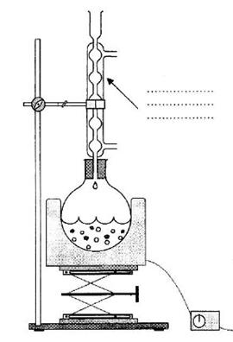
Réfrigérant à boules
Ballon
Chauffe-ballon
Eau
Eau

2.2.2. La température est un facteur cinétique, elle permet d’augmenter la vitesse de la réaction.
On chauffe à reflux afin d’éviter les pertes de matière durant le chauffage, les produits ou réactifs les plus volatils sont condensés et refluent dans le ballon.

2.2.3. L’acide sulfurique est un catalyseur, il permet également d’accélérer la réaction chimique.

2.2.4. Aspirine : = 0,100 mol

Paracétamol : = 0,100 mol
Les quantités de matière des deux réactifs sont les mêmes, les réactifs ont été introduits dans les proportions stœchiométriques.

2.2.5. n₁ = n₂ = n, alors si la réaction était totale il se formerait n mol de bénorilate :
m_{théorique} = n.M_{bénorilate}
Le rendement est :

= 60,1%

3. Assimilation par l'organisme
3.1. Par hydrolyse acide le bénorilate redonne du paracétamol et de l’aspirine (Réaction inverse de l’estérification précédemment étudiée).

3.2. L’aspirine et le paracétamol sont deux antalgiques, qui sont libérés au niveau de l’estomac d’où la dénomination di-antalgique.

